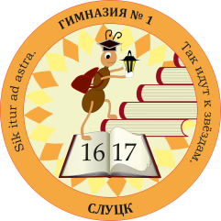

План

мероприятий детских и молодежных общественных объединений Государственного учреждения образования

«Гимназия № 1 г. Слуцка» в шестой школьный день

на I четверть 2024/2025 учебного года

|  |  |  |  |  |  |
| --- | --- | --- | --- | --- | --- |
| Дата | Название мероприятия | Время | Место проведения | Ответственный | Категории |
| 07.09.2024 | Творческая мастерская «Создадим праздник вместе» (подготовка ко Дню БРПО) | 11.00 | кабинет  № 15 | Педагог-организатор | Совет дружины |
| 14.09.2024 | Акция  «Глоток здоровья» | 11.00 | фойе первого этажа | Педагог-организатор | Члены пионерской дружины |
| 21.09.2024 | Школа пионерского актива | 11.00 | кабинет  № 23 | Педагог-организатор | Совет дружины |
| 28.09.2024 | Школа «Лидер» | 11.00 | кабинет  № 23 | Педагог-организатор | Актив первичной организации ОО «БРСМ» |
| 05.10.2024 | Большая пионерская игра | 10.00 | кабинет  № 23 | Педагог-организатор | Члены первичной организации ОО «БРПО» |
| Школа пионерского актива | 11.00 | кабинет  № 23 | Педагог-организатор | Совет дружины |
| 12.10.2024 | Акция  «От всей души» | 10.00-11.00 | Актив ОО БРСМ | Педагог-организатор | Члены первичной организации ОО «БРПО» |
| 19.10.2024 | Школа «Лидер» | 11.00 | кабинет  № 23 | Педагог-организатор | Актив первичной организации ОО «БРСМ» |
| 26.10.2024 | Конкурсно- познавательная программа  «Октябренок: маленькие звездочки –  большой страны» | 10.00 | актовый зал | Педагог-организатор | Члены пионерской дружины |